Février 2022



Nouveautés de la version 3.22.1



# Préambule

Les SDIS concernés par les anomalies contenant le mot clé « Oracle » sont, par ordre alphabétique : le SDIS 68, le SDIS 78 et le SDMIS (SDIS 69). Ces SDIS ne sont pas concernés par les anomalies contenant le mot clé « MySQL » ou « MariaDB ».

Les autres SDIS ne sont pas concernés par les anomalies « Oracle » mais sont concernés par les anomalies contenant le mot clé « MySQL ».

Les SDIS concernés par les anomalies « GPEC » sont, par ordre alphabétique : le SDIS 44, le SDIS 59 et le SDIS 86. Les autres SDIS ne sont pas concernés par les anomalies « GPEC ».

# Général

## CG01 : L'écran "GRH > Livrets Individuels > Détails des livrets > Planning Formation" n'affichera dorénavant plus les sessions annulées

Lorsqu’une session était annulée elle restait affichée dans le « Planning Formation » dans le livret individuel du formateur. Ce n’est à présent plus le cas.

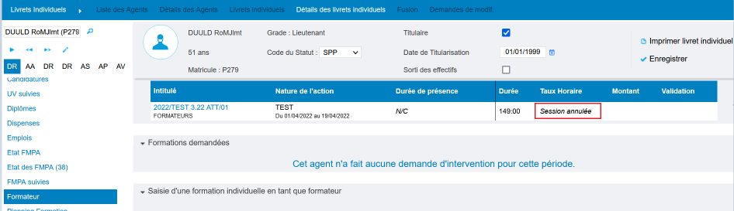

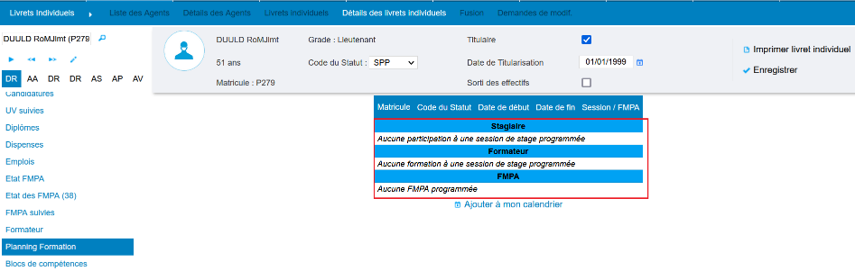

# GRH

## CR01A : Correction de la bascule entre carrières grâce aux boutons d'accès rapide avec les initiales dans l'écran "GRH > Livrets Individuels > Détails des livrets" après le premier clic [Mantis #4950]

Dans l'écran "GRH > Livrets > Détails des livrets", cliquer sur les initiales en dessous de la barre de recherche n’amenait pas toujours sur le bon livret.

L’anomalie est à présent corrigée.

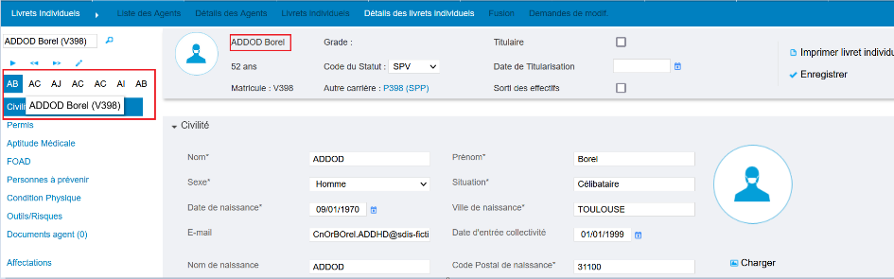

## CR01B : Correction de la zone de recherche rapide de l'agent dans l'écran "GRH > Livrets Individuels > Fusion" [Mantis #4942]

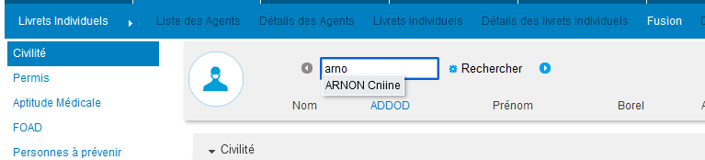

La suggestion dans cette zone ne fonctionnait pas.

# Formation

## EF01 : L'écran "Formation > Sessions > Détails > Validation UV/FMPA" affichera dorénavant l'alerte d'absence également pour les formateurs et uniquement pour les stagiaires censés être présents [Mantis #5075]

Si aucune présence n’est saisie pour le formateur alors un message d’avertissement apparaît :

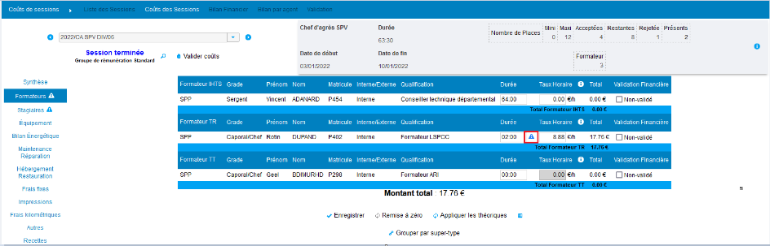

Si aucune présence n’est saisie pour un stagiaire dont la candidature a été validée alors un message d’avertissement apparaît :

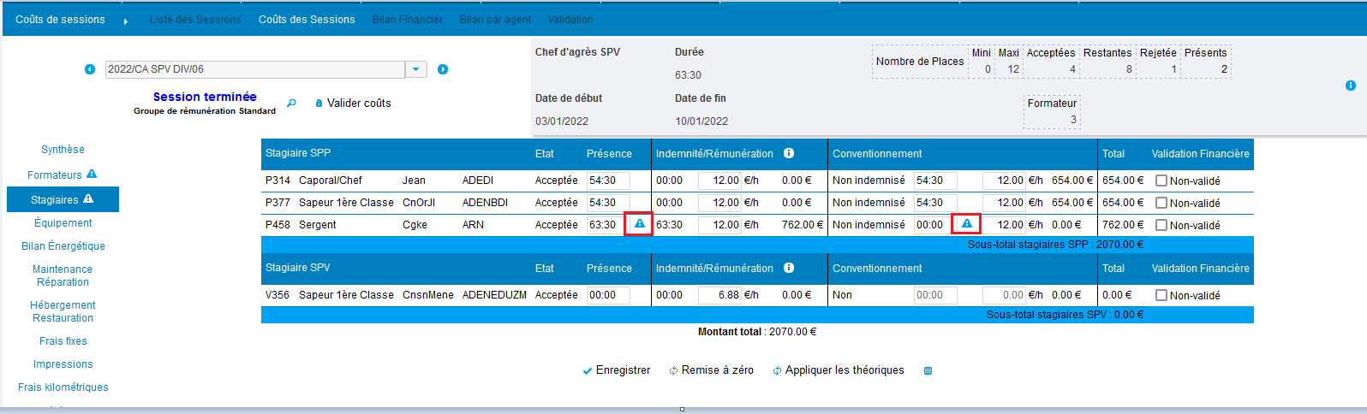

## CF01 : Correction d'une anomalie potentiel de détection des capacités de formation sur l'écran "Formation > Sessions > Détails > Intervenants" pour les sessions de FMPA [Mantis #5085]

Les capacités de formateurs n’étaient pas toujours détectées dans l'encadrement des sessions : les encadrants possédaient l’UV mais apparaissaient en capacité de formation manquante.

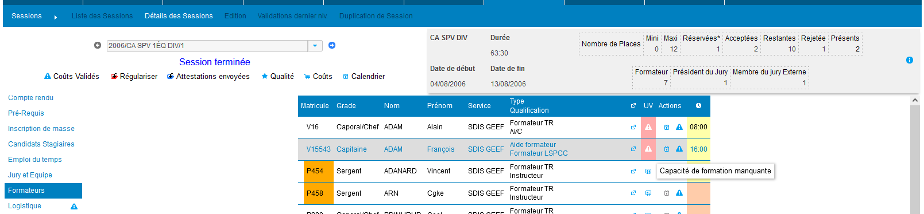

## CF02 : Correction d'une anomalie potentiel dans l'écran "Libre-Service > Candidatures > Détails Sessions > Logistique" pour les agents inscrits en tant que formateur [Mantis #5057]

Lorsqu’un agent était inscrit à une session en tant que formateur (non via une candidature, mais via le détail de la session), l'écran "Libre-Service > Candidatures > Détails Sessions > Logistique" pour la session concernée ne faisait pas apparaître les informations logistiques pour le formateur. L’anomalie est à présent corrigée.

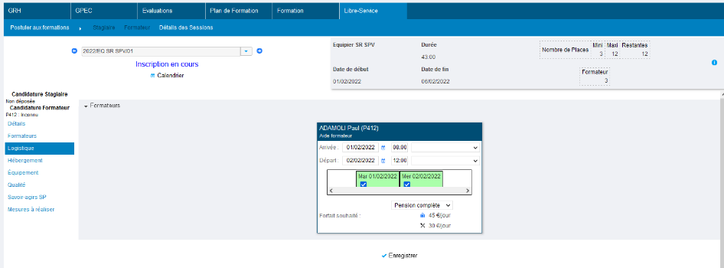

## CF03 : Correction d'une anomalie potentiel dans l'écran "Plan de Formation > Logistique > Récapitulatif prévisionnel" quand aucune donnée n'est trouvée [Mantis #5044]

Dans "Plan de Formation > Logistique > Récapitulatif prévisionnel", si aucune donnée n’était trouvée, alors le message d’erreur suivant pouvait s’afficher.

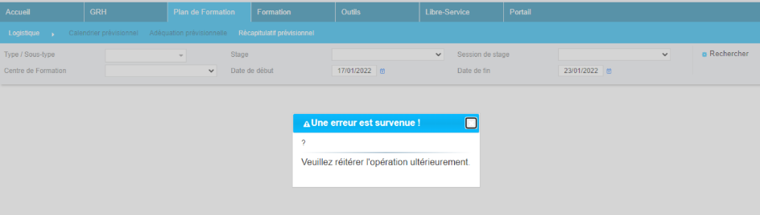

## CF04 : Les rejets automatiques de candidatures sur sessions du même stage ou sessions aux mêmes dates ne devraient plus rejeter des stagiaires sur des sessions validées financièrement [Mantis #4975]

Si « Candidatures : Rejet automatique des concurrence » est à « Oui » dans « Outils > Paramètres > Variables », alors un stagiaire est inscrit et accepté sur une session dont les coûts ont été validés ne passera pas en « Rejeté » sur cette session s’il est positionné sur une autre session aux mêmes dates.

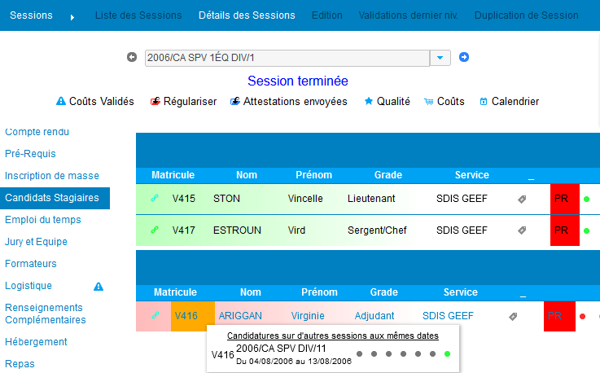

## CF05 : Correction d'un doublonnage potentiel des lignes dans l'écran "Formation > Sessions > Validations dernier niveau" lorsque la variable "Plan de Formation - Champs FAT" est à "OUI" et que l'agent possède plusieurs demandes sur plusieurs années pour le stage correspond à la session [Mantis #5125]

Une ligne en double (affichage seulement car il s’agit de la même donnée) lorsque l’agent a plusieurs demandes sur plusieurs années pour le même type de stage.

Avant la correction :

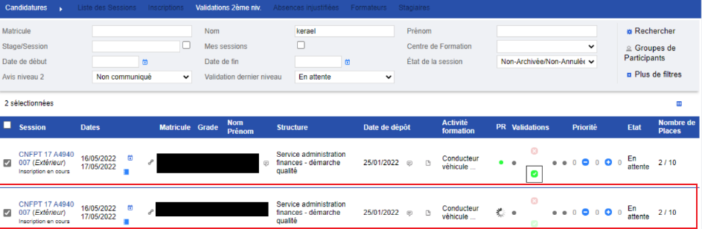

Après la correction :

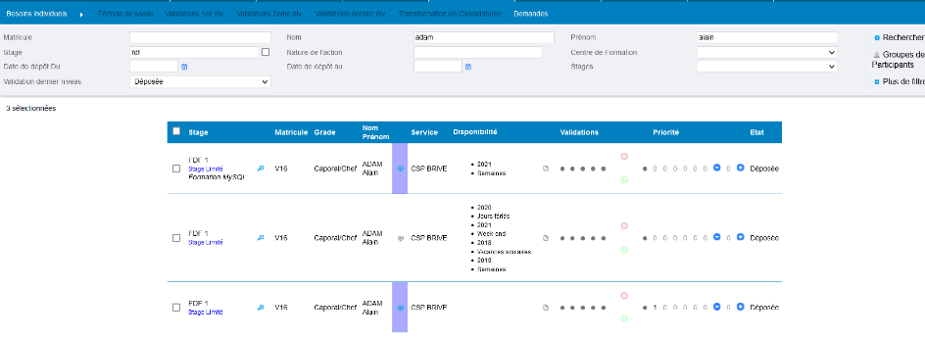

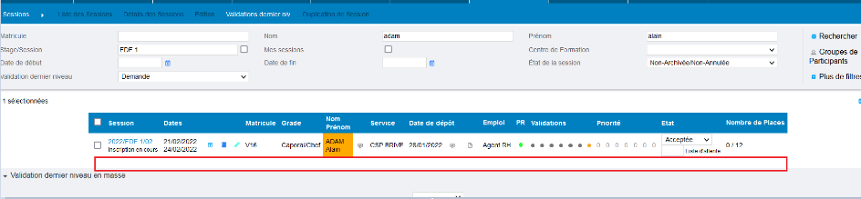

# Outils

## CO01 : L'écran "Outils > Audits > Des saisies" devrait dorénavant conserver le filtre champ et sa valeur lors du changement de page [Mantis #5064]

Lorsque les résultats de la recherche sont étalés sur plusieurs page dans « Outils > Audits > Audit des saisies », le filtre se remettait à vide lors du changement de page :

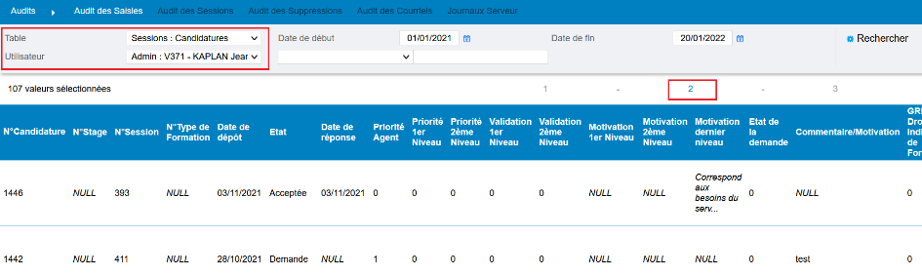

## CO02 : Correction d'une anomalie potentielle lors de l'import des agents externes dans l'écran "Outils > Importation > Tables" avec certaines versions de MySQL - dorénavant l'import considérera le "code grade" uniquement dans le champ "ID_GRADE" et non plus le N°Grade [Mantis #4951]

Lors de l’import d’agents externes, même si le code grade renseigné correctement dans le fichier d’importation, l’Etat affichait « Erreur lors de l’ajout » dans l’application, en relation avec le code grade. C’est à présent corrigé.

